Αφού έμαθες την προπαίδεια του 2 και του 3… προσπάθησε να μάθεις και την **προπαίδεια του 4.** Μέχρι το 3Χ4=12 το έχεις μάθει,

διότι **3Χ4=4Χ3,**

**2Χ4=4Χ2**

**Για κάποια γινόμενα μάθαμε ποιηματάκια. Τα θυμάσαι;**

**04 = 0**

**14 = 4 τα ξέρεις από τις προηγούμενες προπαίδειες**

**24 = 8**

**34 = 12**

**44 = 16** (του Παντελή το σώβρακο κοντεύει να πετάξει)

**54 = 20** (ίδιο με 4Χ5=20, προπαίδεια του 5)

**64 = 24** (αφού ξέρεις το προηγούμενο, προσθέτεις 20+4=24)

**74= 28** (θα φάω κι ένα παγωτό)

**84= 32** (το ξέρει όλο το σχολείο)

**94= 36** (αφού ξέρεις το επόμενο κάνεις αφαίρεση, 40-4=36)

**104= 40** (ίδιο με 4Χ10=40, προπαίδεια του 10)

Γράφω :

|  |  |  |
| --- | --- | --- |
| 13 = 3 | 14 = 4 | 15 = 5 |

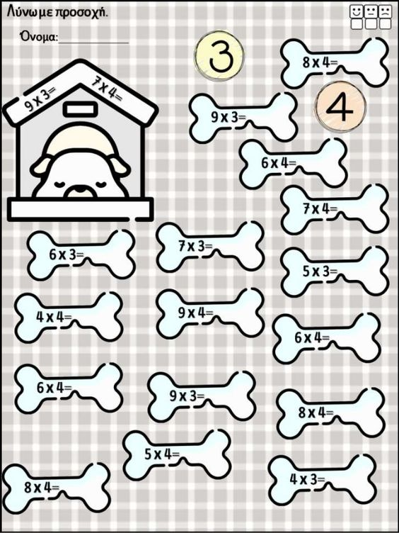

Μπορείς και τις κάθετες πράξεις; (να θυμάσαι 4Χ6 =6Χ4)

14 41 40 43

5 6 7 4

Μπορείς να κάνεις και τη διαίρεση; Το γινόμενο που βρίσκουμε στον πολλαπλασιασμό το γράφουμε μπροστά! Μην ξεχνάς :**O πολλαπλασιασμός και η διαίρεση είναι πράξεις αντίστροφες.**

